KARTA INFORMACYJNA Sk-03-01
Wydanie:  8 | Data wydania:  2. 03. 2020 r.
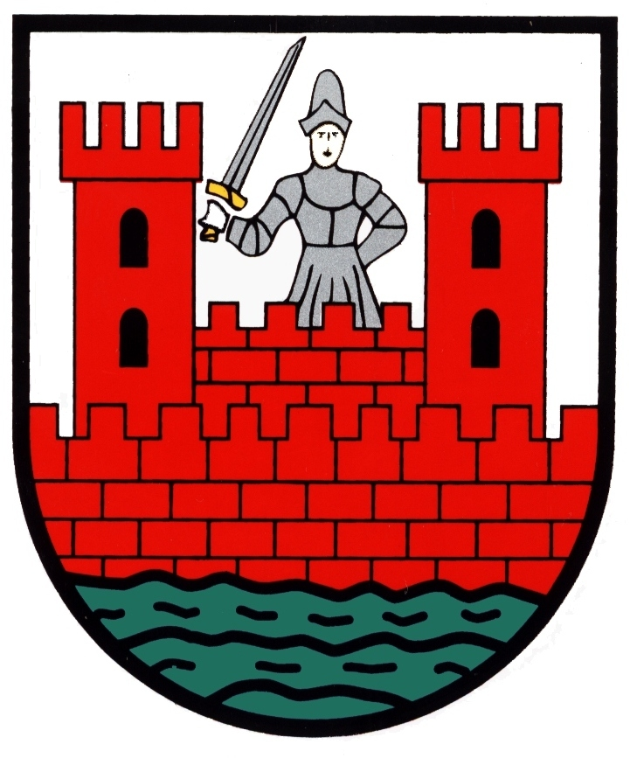
Urząd Miejski w Sochaczewie
ul. 1 Maja 16
96-500 Sochaczew

ZWROT NADPŁATY W PODATKACH I OPŁATACH LOKALNYCH
– WNIOSKI W SPRAWIE ZWROTU (OSOBY FIZYCZNE I PRAWNE)

PODSTAWA PRAWNA:
- Ustawa z dnia 29 sierpnia 1997 r. - Ordynacja podatkowa
(Dz. U. z 2019 r. poz. 900 z późn. zm.),
- Ustawa z dnia 12 stycznia 1991 r., o podatkach i opłatach lokalnych
(Dz. U. z 2019 r. poz. 1170 z późn. zm.),
- Ustawa z dnia 15 listopada 1984 r. o podatku rolnym
- (Dz. U. z 2019 r. poz. 1256 z późn. zm.),
- Ustawa z dnia 30 października 2002 r. o podatku leśnym
- (Dz. U. z 2019 r. poz. 888 z późn. zm.)
- Ustawa z dnia 16 listopada 2006 r. o opłacie skarbowej
(Dz. U. z 2019 r. poz. 1000 z późn. zm.)
- Ustawa z dnia 30 kwietnia 2004 roku o postępowaniu w sprawach dotyczących pomocy publicznej (Dz. z 2018 r. poz. 362 z późn. zm.)
- Uchwała nr XLVI/508/14 Rady Miejskiej w Sochaczewie z dnia 28 października 2014 r. w sprawie określenia wysokości stawek podatku od nieruchomości na 2015 rok.
- Uchwała nr XI/100/15 Rady Miejskiej w Sochaczewie z dnia 13 listopada 2015 r. w sprawie określenia wysokości stawek podatku od nieruchomości na 2016 rok.
- Uchwała nr XX/206/16 Rady Miejskiej w Sochaczewie z dnia 14 listopada 2016 r. w sprawie określenia wysokości stawek podatku od nieruchomości na 2017 rok
- Uchwała nr XXIX/320/17 Rady Miejskiej w Sochaczewie z dnia 14 listopada 2017 r. w sprawie określenia wysokości stawek podatku od nieruchomości na 2018 rok
- Uchwała nr XXXIX/424/18 Rady Miejskiej w Sochaczewie z dnia 14 listopada 2018 r. w sprawie określenia wysokości stawek podatku od nieruchomości na 2019 rok
- Uchwała nr XII/109/19 Rady Miejskiej w Sochaczewie z dnia 14 listopada 2019 r. w sprawie określenia wysokości stawek podatku od nieruchomości na 2020 rok
- Uchwała nr XLVI/509/14 Rady Miejskiej w Sochaczewie z dnia 28 października 2014 r. w sprawie określenia wysokości stawek podatku od środków transportowych na 2015 rok
- Uchwała nr XI/101/15 Rady Miejskiej w Sochaczewie z dnia 13 listopada 2015 r. w sprawie określenia wysokości stawek podatku od środków transportowych na 2016 rok.
- Uchwała nr XX/208/16 Rady Miejskiej w Sochaczewie z dnia 14 listopada 2016 r. w sprawie określenia wysokości stawek podatku od środków transportowych na 2017 rok.
- Uchwała nr XXIX/321/17 Rady Miejskiej w Sochaczewie z dnia 14 listopada 2017 r. w sprawie określenia wysokości stawek podatku od środków transportowych na 2018 rok.
- Uchwała nr XXXIX/425/18 Rady Miejskiej w Sochaczewie z dnia 14 listopada 2018 r. w sprawie określenia wysokości stawek podatku od środków transportowych na 2019 rok.
- Uchwała nr XII/108/19 Rady Miejskiej w Sochaczewie z dnia 14 listopada 2019 r. w sprawie określenia wysokości stawek podatku od środków transportowych na 2020 rok.

WYMAGANE DOKUMENTY:
- Podatek od nieruchomości, rolny i leśny:
Wniosek o zwrot nadpłaty łącznie w załącznikami potwierdzającymi istnienie nadpłaty (inne: na żądanie organu podatkowego w trakcie prowadzenia postępowania podatkowego)
KARTA INFORMACYJNA Sk-03-01 | Wydanie:  8 | Data wydania:  2. 03. 2020 r.
- Podatek od środków transportowych:
Deklaracja DT1, kopia umowy kupna sprzedaży lub kopia faktury z poświadczeniem wyrejestrowania pojazdu z Wydziale Komunikacji Starostwa Powiatowego( inne: na żądanie organu podatkowego w trakcie prowadzenia postępowania podatkowego)

OPŁATY:
- Nie podlega opłacie skarbowej

MIEJSCE ZŁOŻENIA I ODBIORU DOKUMENTÓW:
- ZŁOŻENIE: Biuro Obsługi Klienta, ul. 1 Maja 16, parter
- ODBIÓR: Decyzja jest doręczana ze zwrotnym potwierdzeniem odbioru

TERMIN ODPOWIEDZI:
- Do miesiąca od dnia złożenia wniosku
- Do dwóch miesięcy w sprawach szczególnie skomplikowanych

JEDNOSTKA ODPOWIEDZIALNA:
- Burmistrz Miasta w zakresie wydania decyzji
- Skarbnik Miasta w zakresie wydania decyzji na podstawie posiadanych upoważnień
- Referat Podatkowy w zakresie przygotowania decyzji

TRYB ODWOŁAWCZY:
Odwołanie do Samorządowego Kolegium Odwoławczego w Warszawie za pośrednictwem Burmistrza Miasta Sochaczewa w terminie 14 dni od dnia doręczenia decyzji. Odwołanie składa się w kancelarii Urzędu.

UWAGI:
Do wniosku o zwrot nadpłaty winno być podane konto podatnika, jeżeli wnioskodawca chce otrzymać zwrot na konto; adres stałego zamieszkania, jeżeli zwrot ma otrzymać przez pocztę; zwrot może być również wypłacony w kasie Urzędu
Wydział Skarbnika Miasta
Skarbnik Miasta
Przyjmowanie interesantów codziennie 8⁰⁰-16⁰⁰
tel. (46) 862-22-35, wew. 334

Burmistrz Miasta przyjmuje interesantów w poniedziałki w godz. 12⁰⁰- 18⁰⁰
Zapisy w sekretariacie I piętro pok. 201 tel. 862-27-19

Wszelkie uwagi proszę kierować listownie na adres Urzędu Miejskiego w Sochaczewie
Urząd jest czynny  Poniedziałek  8⁰⁰-18⁰⁰  Wtorek-piątek  8⁰⁰-16⁰⁰ |  | Kasa Urzędu (parter) czynna w godzinach:  Poniedziałek 9⁰⁰-17⁰⁰  Wtorek, Środa, Piątek 8³⁰-14⁰⁰  Czwartek 9⁰⁰ ⁻ 14⁰⁰  Nr konta Urzędu  Bank Spółdzielczy w Sochaczewie  77 9283 0006 0043 0197 2000 0020
Skargi i wnioski prosimy składać w Biurze Obsługi Klienta w godzinach pracy Urzędu.

NOTATKI:

